**«В Е С Т Н И К**

**Чебаковского сельсовета»**

**Периодическое печатное издание**

**Совета депутатов и администрации**

**Чебаковского сельсовета**

|  |  |  |
| --- | --- | --- |
| *13.10.2022* | *четверг* | *№ 56* |

|  |  |  |  |  |
| --- | --- | --- | --- | --- |
| Учредители:  Совет депутатов  Чебаковского сельсовета  Администрация Чебаковского сельсовета | Адрес редакции:  632095  Новосибирская область Северный р-н  с.Чебаки  ул.Советская № 6 | Главный редактор  Ратникова Т.М. | Телефон:  41-234 | Отпечатано в администрации Чебаковского сельсовета  Тираж 30 экз.  Бесплатно. |

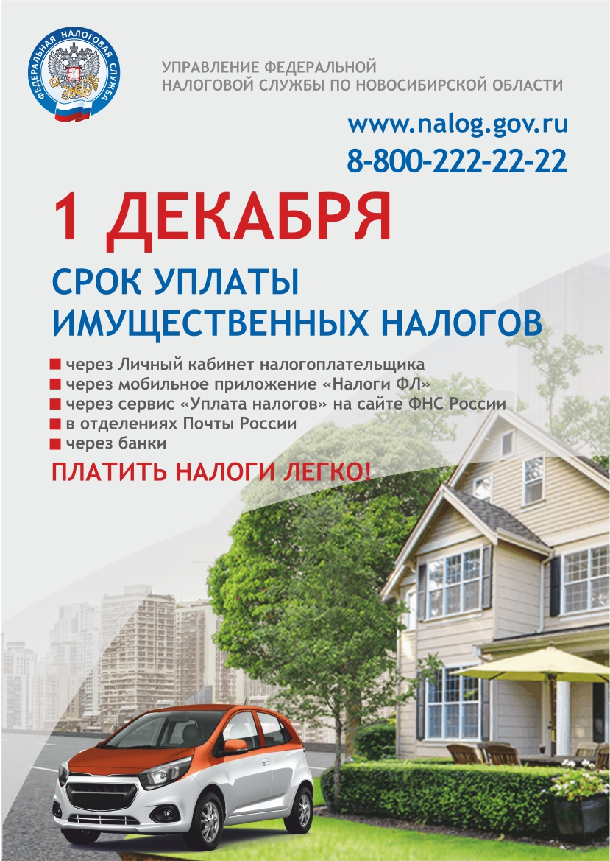

**УФНС России по Новосибирской области напоминает: не позднее 1 декабря нужно уплатить имущественные налоги**

В регионе стартовала ежегодная рассылка налоговых уведомлений для уплаты физическими лицами транспортного и земельного налогов, а также налога на имущество. Налоговое уведомление может быть передано в электронной форме через личный кабинет налогоплательщика для физических лиц или направлено по почте заказным письмом.

Налогоплательщик (его законный или уполномоченный представитель) вправе получить налоговое уведомление на бумажном носителе под расписку в любом налоговом органе либо через МФЦ на основании заявления о выдаче налогового уведомления.

Региональное Управление ФНС России обращает внимание новосибирцев: пользователи личных кабинетов налогоплательщика налоговые уведомления по почте не получат, за исключением тех лиц, которые сообщили в налоговые органы о необходимости получения документов в бумажном виде.

Кроме того, налоговые уведомления не направляются владельцам имущества, имеющим право на налоговые льготы, налоговые вычеты, а также если общая сумма налоговых обязательств составила менее 100 рублей.

Следует помнить, что налоговые уведомления не размещаются на портале госуслуг. На портале появится лишь сумма долга после 1 декабря – в том случае, если налогоплательщик не уплатит налоги до этого срока.

Новосибирцы, которые не получили налоговое уведомление за период владения в 2021 году налогооблагаемыми недвижимостью или транспортным средством, могут направить заявление об этом через личный кабинет налогоплательщика, а также с помощью сервиса «Обратиться в ФНС России», или обратиться в любую налоговую инспекцию.

Налоги можно уплатить:

• в электронном виде: через сайт ФНС России с помощью сервиса «Уплата налогов, страховых взносов физических лиц», через Личный кабинет налогоплательщика для физических лиц, а также через приложение для мобильных устройств «Налоги ФЛ»;

• по платежным документам: через кассы и терминалы кредитных учреждений, в офисах Почты России.

На сайте ФНС России налогоплательщик может заплатить не только за себя, но и за других (например, за родственников) через сервис «Уплата налогов за третьих лиц».

Подробную информацию по исчислению транспортного и земельного налогов, налога на имущество физические лица могут получить на официальном сайте ФНС России, либо обратившись в налоговые инспекции или в Единый контакт-центр ФНС России (тел. 8800-222-22-22).

